**BỆNH ÁN**

1. **HÀNH CHÍNH:**

* Họ tên: Phạm Anh Kiệt. Giới: Nam
* Ngày sinh: 9/7/2020. Tuổi: 5 tháng
* Địa chỉ: Bình Phước.
* Ngày nhập viện: Ngày 03/12/2020
* Phòng CC, Khoa Tim Mạch, Bệnh viện Nhi Đồng 1.

1. **LÍ DO NHẬP VIỆN:** Tím
2. **BỆNH SỬ:**

Bệnh 2 ngày. Mẹ bé là người khai bệnh:

* N1, sau khi bé khóc, mẹ bé thấy bé tím tái, tím ở môi, mặt, tay. Sau khóc thấy bé mệt, tím tự hết một lúc sau đó. Bé không sốt, không ho, không sổ mũi, không khò khè, đi tiêu đi tiểu bình thường, hay bị vã mồ hôi sau khi bú, sau khi khóc.
* N2, mẹ đưa bé đi khám theo lịch hẹn, đo SpO2 thấp nên được nhập viện.
* Tình trạng lúc nhập viện:

+ Bé tỉnh.

+ Môi tím/khí trời.

+ SpO2: 79%.

+ Chi ấm, CRT < 2s.

+ Sinh hiệu: Nhiệt độ: 37oC. Mạch 120 lần/phút.

Thở 40 lần/phút. Thở co lõm nhẹ

+ CC cm. CN 6,6Kg.

+ Tim đều. Âm thổi tâm thu cường độ 3/6 KLS 2,3 Trái

+ Phổi thô, không rale.

+ Bụng mềm.

+ Thóp phẳng.

Diễn tiến sau nhập viện:

Ngày 1: Bé tỉnh, môi tím/kk , SpO2 chân 67%, thở co lõm nhẹ

Ngày 2: Bé tỉnh, môi tím/oxy, SpO2 83%

Ngày 3: bé tỉnh, môi hồng vừa/oxy, ho vài tiếng

Ngày 4: Bé tỉnh, môi tím/oxy, SpO2 60%. Bé khóc nhiều xảy ra tím nhiều hơn 🡪 CĐ: Cơn tím thiếu Oxy.

Ngày 5: Bé tỉnh, môi tím/kk, SpO2 60%

1. **TIỀN CĂN:**

**1. Bản thân**

* Sản khoa:
  + Con 2/2, PARA: 2012, sinh thường, đủ tháng. Cân nặng lúc sinh 2700g.
* Trong quá trình mang thai, mẹ đi khám thai định kỳ, không ĐTĐ, THA thai kỳ, không ghi nhận bất thường khác.
* Phát triển tâm vận: Bé ngồi chưa vững, chưa nói bập bẹ được.
* Dinh dưỡng: bé bú sữa mẹ, mỗi lần bú khoảng 5-7 phút, sau bú bé ngủ khoảng 1 tiếng.
* Chủng ngừa: đã chủng ngừa lao, 6 trong 1, Rota 1 mũi.
* Dị ứng: chưa ghi nhận.
* Bệnh lý:
  + 4 ngày tuổi bé tím tái, siêu âm chẩn đoán TOF ở BV Bình Dương. Đặt Stent RVOT lúc 10 ngày tuổi tại BVNĐ1, điều trị thuốc uống aspirin sáng 1/3 viên sau bú, theo dõi và tái khám tại BV NĐ 1 từ đó đến giờ.

Từ sau đặt stent đến giờ bé hết tím, ăn bú bình thường.

* + Khoảng 2 tháng nay, bé thường hay bị ho sổ mũi, khám BV NĐ1 CĐ Viêm mũi họng.
  + Chưa từng điều trị hay nằm viện vì viêm phổi trước đây.

**2. Gia đình:** Không ghi nhận

1. **KHÁM ( 7 giờ30 ngày 7/12/2020)**

**1. Tổng trạng:**

* Em tỉnh.
* Môi tím/khí trời. SpO2 60%
* Chi ấm, mạch quay rõ. CRT<2s
* CN: 6.6kg, CD: cm,
* Sinh hiệu: Mạch: 150 lần/phút - Nhiệt độ: 37oC - Thở: 40 lần/phút.
* Không vàng da vàng mắt, không ban da, không xuất huyết dưới da, không móng khum, không ngón tay dùi trống.

**2. Đầu mặt cổ:**

* Cân đối, không biến dạng.
* Tai không chảy dịch.
* Họng không đỏ.

**3. Ngực:**

* Cân đối, không gồ, không dị dạng, di động đều theo nhịp thở. Thở co lõm ngực nhẹ.
* Tim:
  + Mỏm tim ở KLS V đường trung đòn T, diện đập 1x1cm, dấu nẩy trước ngực -,Hardzer -, không rung miêu, không ổ đập bất thường.
  + T1, T2 rõ, tần số 150 lần/phút
  + Âm thổi tâm thu dạng phụt, cường độ 3/6 ở KLS II, III bờ trái xương ức.
* Phổi thô, không ran.

**4. Bụng:**

* Cân đối, di động theo nhịp thở.
* Mềm, gan lách không sờ chạm.
* Gan lách không sờ chạm.

**5. Tiết niệu sinh dục:**

* Cơ quan sinh dục ngoài: nam.

**6. Thần kinh, cơ-xương-khớp:**

* Cổ mềm.
* Trương lực cơ bình thường.

1. **TÓM TẮT BỆNH ÁN:**

BN nam, 5 tháng tuổi, NV vì Tím bệnh 2 ngày. Qua hỏi bệnh và thăm khám ghi nhận:

**TCCN:**

* Dễ bị mệt khi gắng sức
* Tim khi khóc
* Vã mồ hôi

**TCTT:**

* Tím môi, SpO2 79%
* Âm thổi tâm thu cường độ 3/6 KLS 2,3 bờ trái xương ức.

**Tiền căn**:

* TOF đã đặt Stent RVOT lúc 10 ngày tuổi. Hiện đang uống aspirin
* 2 tháng nay hay bị NTHH trên.

1. **ĐẶT VẤN ĐỀ**
2. Tim bẩm sinh tím
3. Biến chứng stent RVOT
4. **CHẨN ĐOÁN SƠ BỘ**

Tứ chứng Fallot-Hẹp Stent RVOT.

1. **BIỆN LUẬN**
   * 1. Tim bẩm sinh tím

* BN có dấu hiệu gợi ý bệnh tim bẩm sinh: Dễ bị mệt khi gắng sức, hay vã mồ hôi, tím tái, khám tim nghe âm thổi, tiền căn chẩn đoán TOF lúc 4 ngày tuổi🡪 Nghĩ có bệnh TBS.

1. Tim bẩm sinh tím.

Bé tím da niêm, SpO2 đo lúc khám 79% 🡪 Tím trung ương.

BN tím, SpO2 79%, nhưng không thở nhanh, thở không co lõm, nên không nghĩ do hô hấp.

BN không tiền căn tiếp xúc với độc chất, hay ngộ độc nên không nghĩ do MetHb

🡪Trên BN này nghĩ tím do tim.

Tím nguyên phát.

1. Giảm lưu lượng máu lên phổi. Vì bé có nhiều đợt nhiễm trùng hô hấp trên tái đi tái lại. Không ghi nhận tiền căn nhiễm trùng phổi,hay khò khè 🡪 Kết hợp với X.Q ngực để chẩn đoán.
2. Không tăng áp phổi: Vì khám T2 không mạnh, không dấu nẩy trước ngực bờ trái xương ức.
3. Ảnh hưởng tim nào: Sờ không có DNTN, Harzer-, tuy nhiên độ nhạy không cao trong lớn thất phải nên không loại trừ. Đề nghị X quang ngực thẳng, ECG
4. Tật tim nằm ở đâu: bệnh nhi tím trung ương nguyên phát, giảm lưu lượng mạch máu phổi, lớn thất phải, không tăng áp phổi, các nguyên nhân nghĩ tới trên bệnh nhân này:
   * + Tứ chứng Fallot: Nghĩ nhiều, BN có tiền căn TOF đã được chẩn đoán lúc 4 ngày tuổi.
     + Teo van ĐM phổi + TLT: Đề nghị siêu âm tim để loại trừ.
     + Ebstein: Đề nghị siêu âm tim để loại trừ.
     1. Biến chứng Stent RVOT

BN đã được đặt stent lúc 10 ngày tuổi, lần này bé bị cơn tím lại có thể do hẹp stent🡪 đề nghị siêu âm tim để đánh giá.

1. **ĐỀ NGHỊ CẬN LÂM SÀNG**

* XQ ngực thẳng, ECG, siêu âm tim
* CTM

1. **KẾT QUẢ CẬN LÂM SÀNG**
2. **XQ ngực**

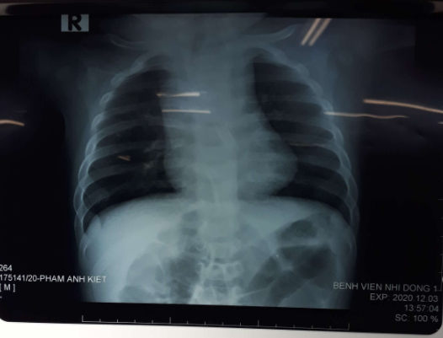

**Kết quả:**

* X-quang ngực thẳng, tư thế nằm, chụp sau sau trước của bé Phạm Anh Kiệt ngày 03/12/2020
* Cường độ tia: tia mềm
* Hít đủ sâu
* Khí quản không lệch
* Phổi nở đều 2 phế trường, vòm hoành cong đều
* Chỉ số tim – lồng ngực 0,5 🡪 bóng tim không to
* Bờ phải trong giới hạn 1/3 trong lòng ngực
* Bờ trái trong giới hạn ½ trong lống ngực
* Cung ĐMP lõm 🡪 nghĩ nhiều do giảm lưu lượng máu lên phổi
* Mỏm tim hết lên 🡪 nghĩ nhiều lớn thất P
* Mạch máu phổi giới hạn 1/3 trong 2 phế trường 🡪 giãm lưu lượng máu lên phổi
* Không thấy tổn thương thâm nhiễm
* Không thấy di vật, không tràn khí dưới da
* 🡪 Kết luận: Giảm tuần hoàn phổi, lớp thất P

1. **ECG**

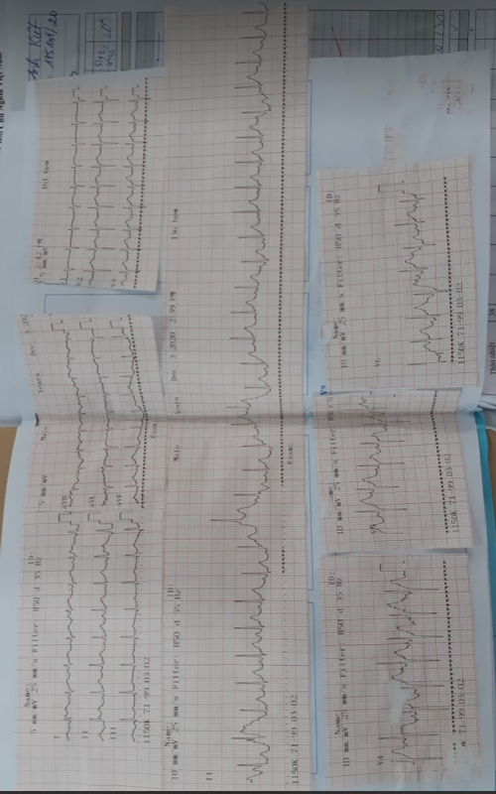

Kết quả:

- Test milivollt , tốc độ chạy giấy 25mm/s

* Nhịp xoang, đều
* Trục lệch phải
* Không lớn 2 nhĩ
* Lớn thất P

1. **Siêu âm tim (5/11)**

Tứ chứng Fallot

Hẹp van và thân động mạch phổi, stent RVOT V = 4,1 m/s

Thông liên thất quanh màng d=8,7 mm, Shunt 2 chiều

Động mạch chủ cưỡi ngựa 50%

Chức năng tim bình thường

1. **CTM**

|  |  |  |
| --- | --- | --- |
|  |  |  |
| **WBC** | **14.14** | 6.0 – 14.0 |
| *#NEU | 5.05 | 3.0 – 5.8 |
| *#EOS | **0.34** | 0.05 – 0.25 |
| *#BASO | **0.08** | 0.015 – 0.05 |
| *#LYMPH | **8.16** | 1.5 – 3.0 |
| *#MONO | **0.51** | 0.285 – 0.5 |
| *#IG | 0.03 |  |
| *%NEU | **35.7** | 54 – 62 |
| *%EOS | 2.4 | 1 – 3 |
| *%BASO | 0.6 | 0 – 0.75 |
| *%LYMPH | **57.7** | 25 – 33 |
| *%MONO | 3.6 | 3 – 7 |
| *%IG | 0.2 |  |
| **RBC** | 5.01 |  |
| HGB | 11.1 | 10.5 – 14.0 |
| HCT | 35.1 | 32 – 42 |
| MCV | **70.1** | 72 – 88 |
| MCH | **22.2** | 24 – 30 |
| MCHC | **29.1** | 32 – 36 |
| RDW-CV | 31.6 |  |
| **PLT** | **840** | 150 – 400 |
| *PDW | 8.3 |  |
| MPV | 8.6 |  |
| *%PCT | 0.72 |  |

Kết luận:

* BC tăng nhẹ
* HC nhỏ nhược sắc
* Tiểu cầu tăng

1. **CHẨN ĐOÁN XÁC ĐỊNH**

Tứ chứng Fallot-Hẹp Stent RVOT.

1. **ĐIỀU TRỊ**

- Aspirin 81mg 1/2v uống

- Xử lý cơn tím:

* Tư thế gối ngực
* Thở oxy ẩm qua canula 1l/p
* An thần: Morphine sulfate 0,1mg/kg/lần TDD or TB
* Chống toan: Bicarbonate natri 1 mEq/kg/Lần TM
* Truyền dịch diện giải khi Hct >40%
* Propranolol 0,1 – 0,2 mg/kg/lần

- Phẫn thuật tạm thời: BT shunt

- Phòng ngừa VNTMNT: vệ sinh răng miệng, Ks thi thủ thuật

- Dinh dưỡng: SM